|  |  |
| --- | --- |
| NAZWA ELEMENTU PROJEKTU BUDOWLANEGO | **PROJEKT PRAC ROZBIÓRKOWYCH** |
| NAZWA  ZAMIERZENIA BUDOWLANEGO | **Przebudowa budynku garażowo-magazynowego wraz z zagospodarowaniem terenu oraz infrastrukturą techniczną oraz rozbiórka budynku gospodarczego, zbiorników wodnych, piwniczki ziemnej oraz małej architektury przy Wojewódzkim Szpitalu Psychiatrycznym na działkach nr ewid. 857/41, 868/2, obręb 0001 w Andrychowie** |
| NR TOMU / ŁĄCZNA LICZBA TOMÓW | **1/4** |
| ADRES OBIEKTU BUDOWLANEGO | **ul. J. Dąbrowskiego 19**  **34-120 Andrychów** |
| KATEGORIA OBIEKTU | **III** |
| POZOSTAŁE DANE ADRESOWE | **Działki nr ewid.: 857/41, 868/2**  **Jedn. Ewid.: 121801_4**  **Obręb ewid.: 0001_Andrychów**  **Powiat: wadowicki** |
| IDENTYFIKATORY DZIAŁEK | **121801_4.0001.857/41,**  **121801_4.0001.868/2** |
| INWESTOR | **Wojewódzki Szpital Psychiatryczny**  **ul. J. Dąbrowskiego 19**  **34-120 Andrychów** |

|  |  |  |  |
| --- | --- | --- | --- |
| IMIĘ I NAZWISKO | SPECJALNOŚĆ I NUMER UPRAWNIEŃ BUDOWLANYCH | ZAKRES OPRACOWANIA | PODPIS |
| *Projektant główny:*  mgr inż.arch. Sławomir Koń | do projektowania bez ograniczeń  w specjalności architektonicznej  A – 131/90 | Architektura |  |
| inż. Kazimierz Fischer | do pełnienia samodzielnych funkcji technicznych w budownictwie  B-114/75 | Branża konstrukcyjna |  |

Rzeszów, 11.2024r.

**SPIS ZAWARTOŚCI** **PROJEKTU ROZBIÓRKI**

I.

II.OPIS DO PROJEKTU ROZBIÓRKI 8

OPIS DO PROJEKTU ROZBIÓRKI 8

1. Rodzaj i kategoria obiektu 8

2. Sposób użytkowania oraz program prac rozbiórkowych 8

3. Charakterystyka obiektu: 8

4. Przygotowanie do prac rozbiórkowych 8

5. Zakres i sposób wykonania prac rozbiórkowych 9

6. Zapewnienie bezpieczeństwa ludzi i mienia 11

9. Uwagi końcowe 12

IV. CZĘŚĆ RYSUNKOWA

1. Usytuowanie obiektu budowlanego….. Z.1

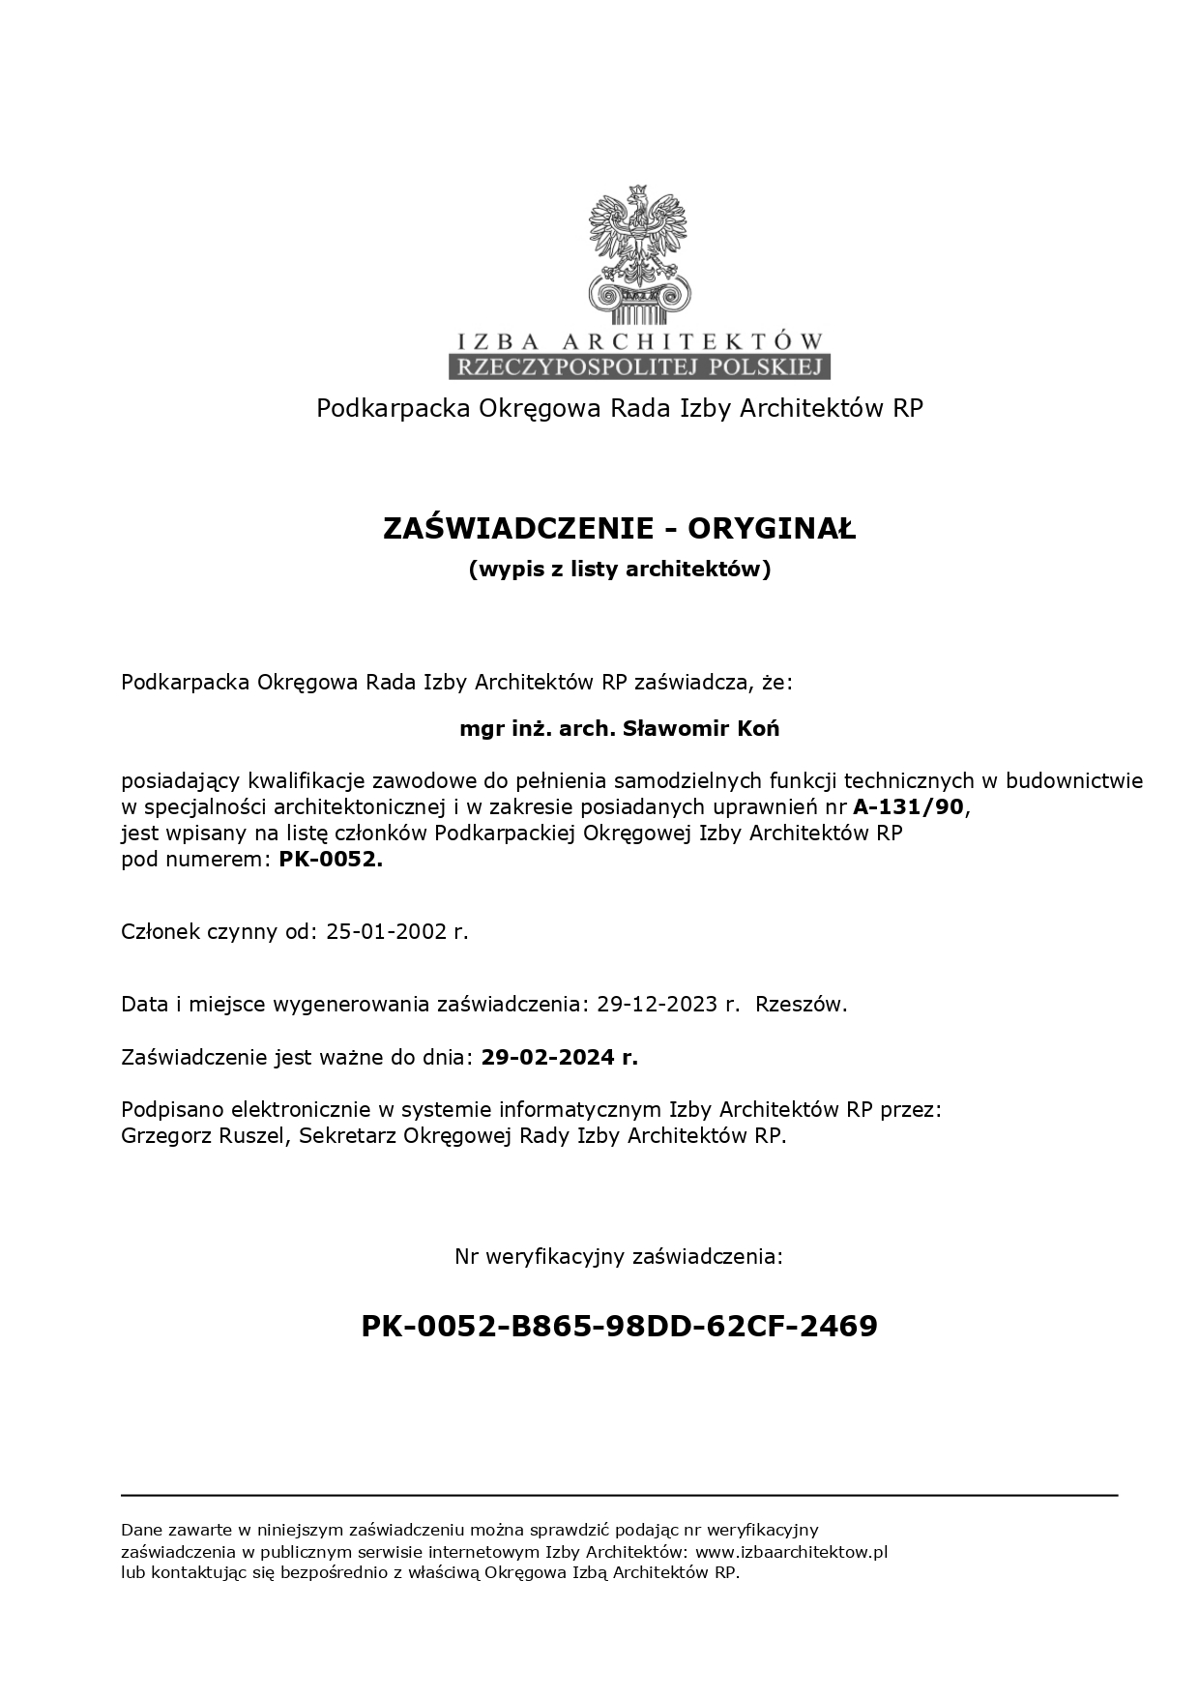

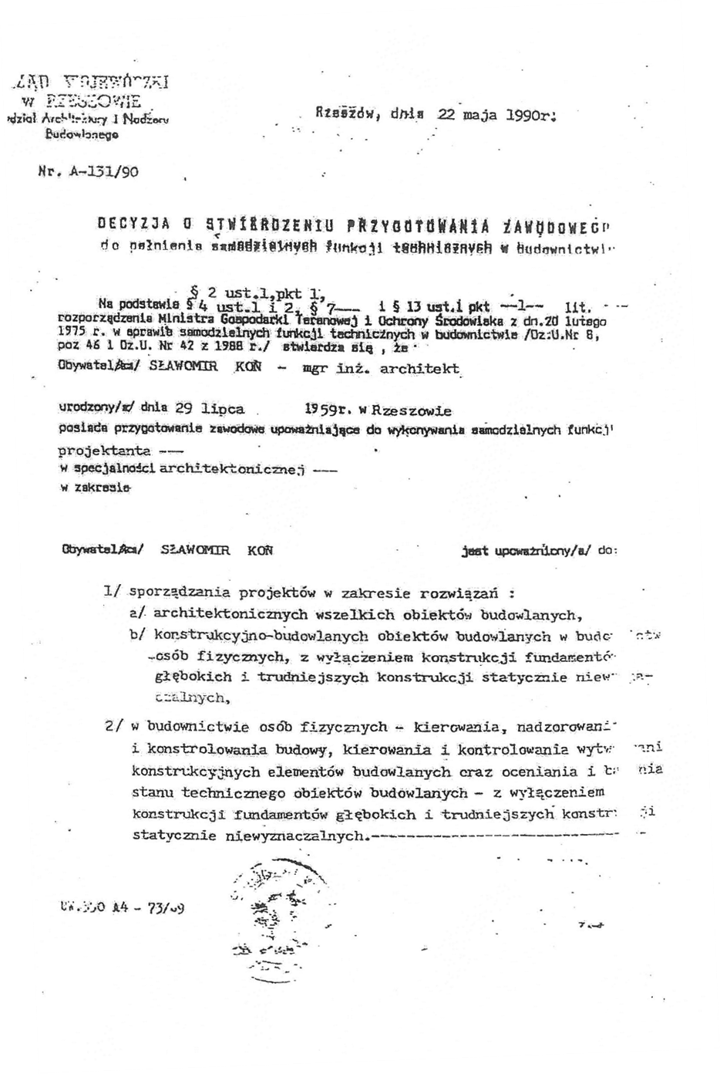

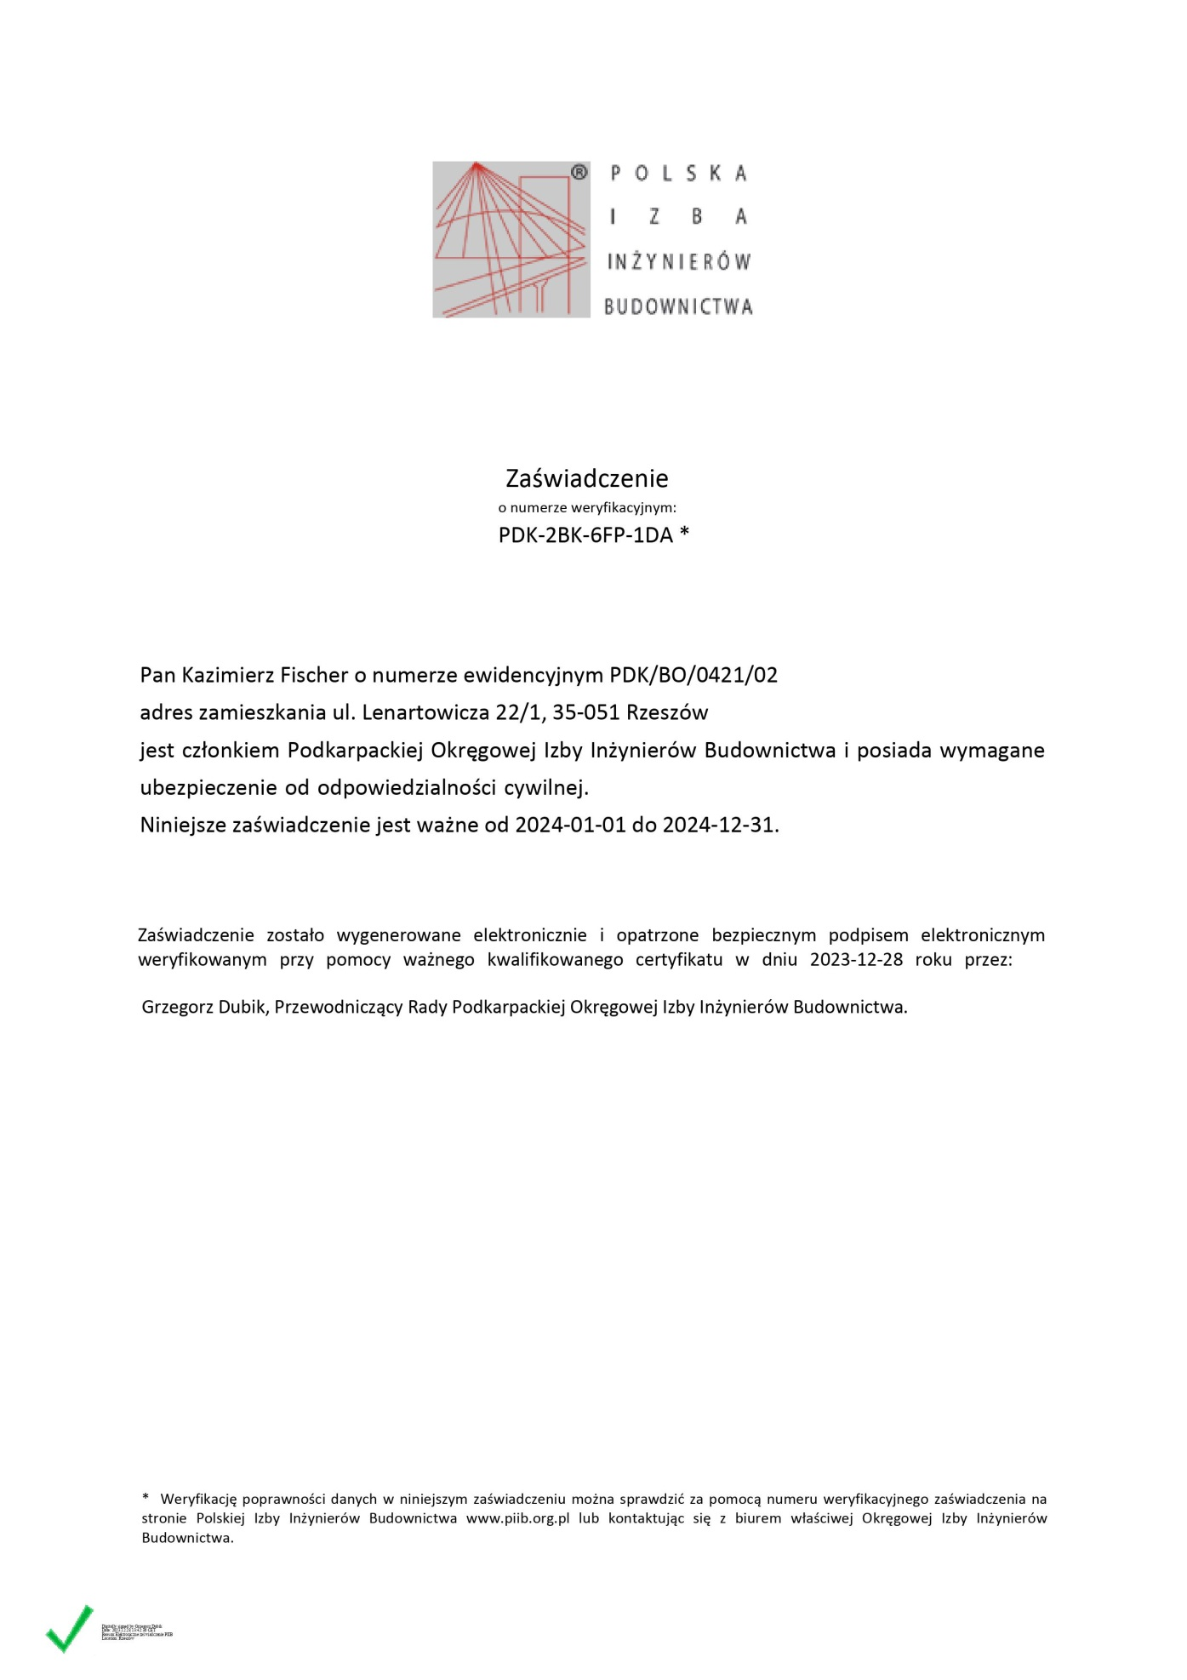

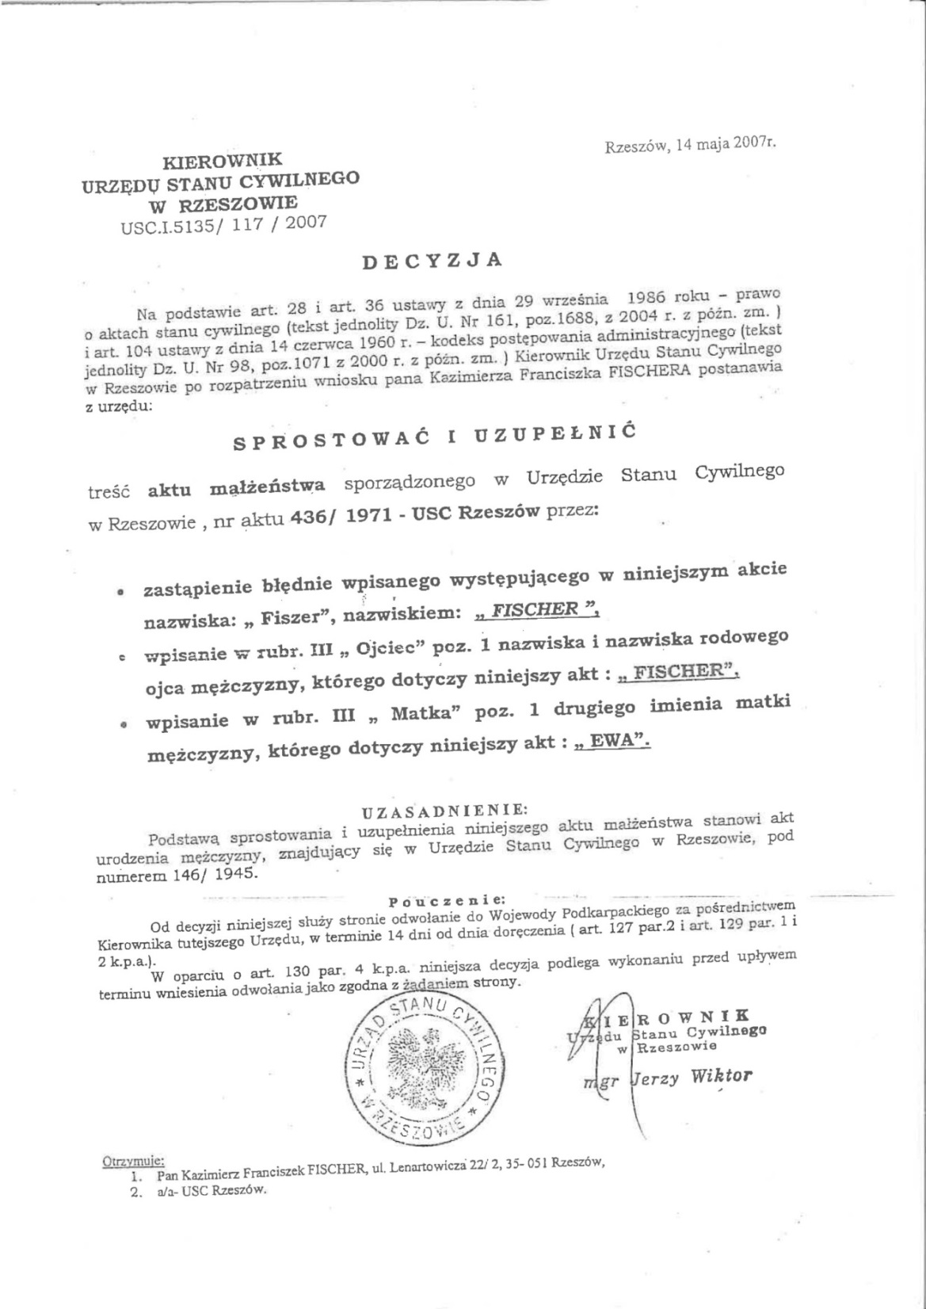



II.OPIS DO PROJEKTU ROZBIÓRKI

## OPIS DO PROJEKTU ROZBIÓRKI

**Przebudowa budynku garażowo-magazynowego wraz z zagospodarowaniem terenu oraz infrastrukturą techniczną oraz rozbiórka budynku gospodarczego, zbiorników wodnych, piwniczki ziemnej oraz małej architektury przy Wojewódzkim Szpitalu Psychiatrycznym na działkach nr ewid. 857/41, 868/2, obręb 0001 w Andrychowie**

1. Rodzaj i kategoria obiektu

Przedmiotem opracowania jest projekt rozbiórki budynku gospodarczego na terenie działki nr ewid. 857/41, 868/2, obręb 0001 w Andrychowie

**Rodzaj zabudowy:** budynek gospodarczy.

**Funkcja zabudowy:** gospodarcza,

**Kategoria opracowywanego budynku:** III.

Zakres opracowania obejmuje rozbiórkę budynku gospodarczego.

2. Sposób użytkowania oraz program prac rozbiórkowych

Budynek gospodarczy przeznaczony do rozbiórki pełnił funkcję gospodarczą, magazynową. Obecnie przez zły stan techniczny, budynek nieużytkowany. Przewiduję się rozbiórkę budynku.

3. Charakterystyka obiektu:

Obiekt to budynek jednokondygnacyjny o konstrukcji murowanej i drewnianej, który obecnie znajduje się w ruinie. Dach budynku jest poważnie uszkodzony, widoczne są liczne dziury, a dachówki pokryte są mchem i częściowo spadły. Ściany budynku są w złym stanie technicznym, co zagraża stabilności całej konstrukcji. Teren wokół budynku jest porośnięty drzewami i krzewami, co utrudnia dostęp do niektórych części obiektu.

Powierzchnia zabudowy: 168,2m2

**Inwentaryzacja zdjęciowa obiektu:**

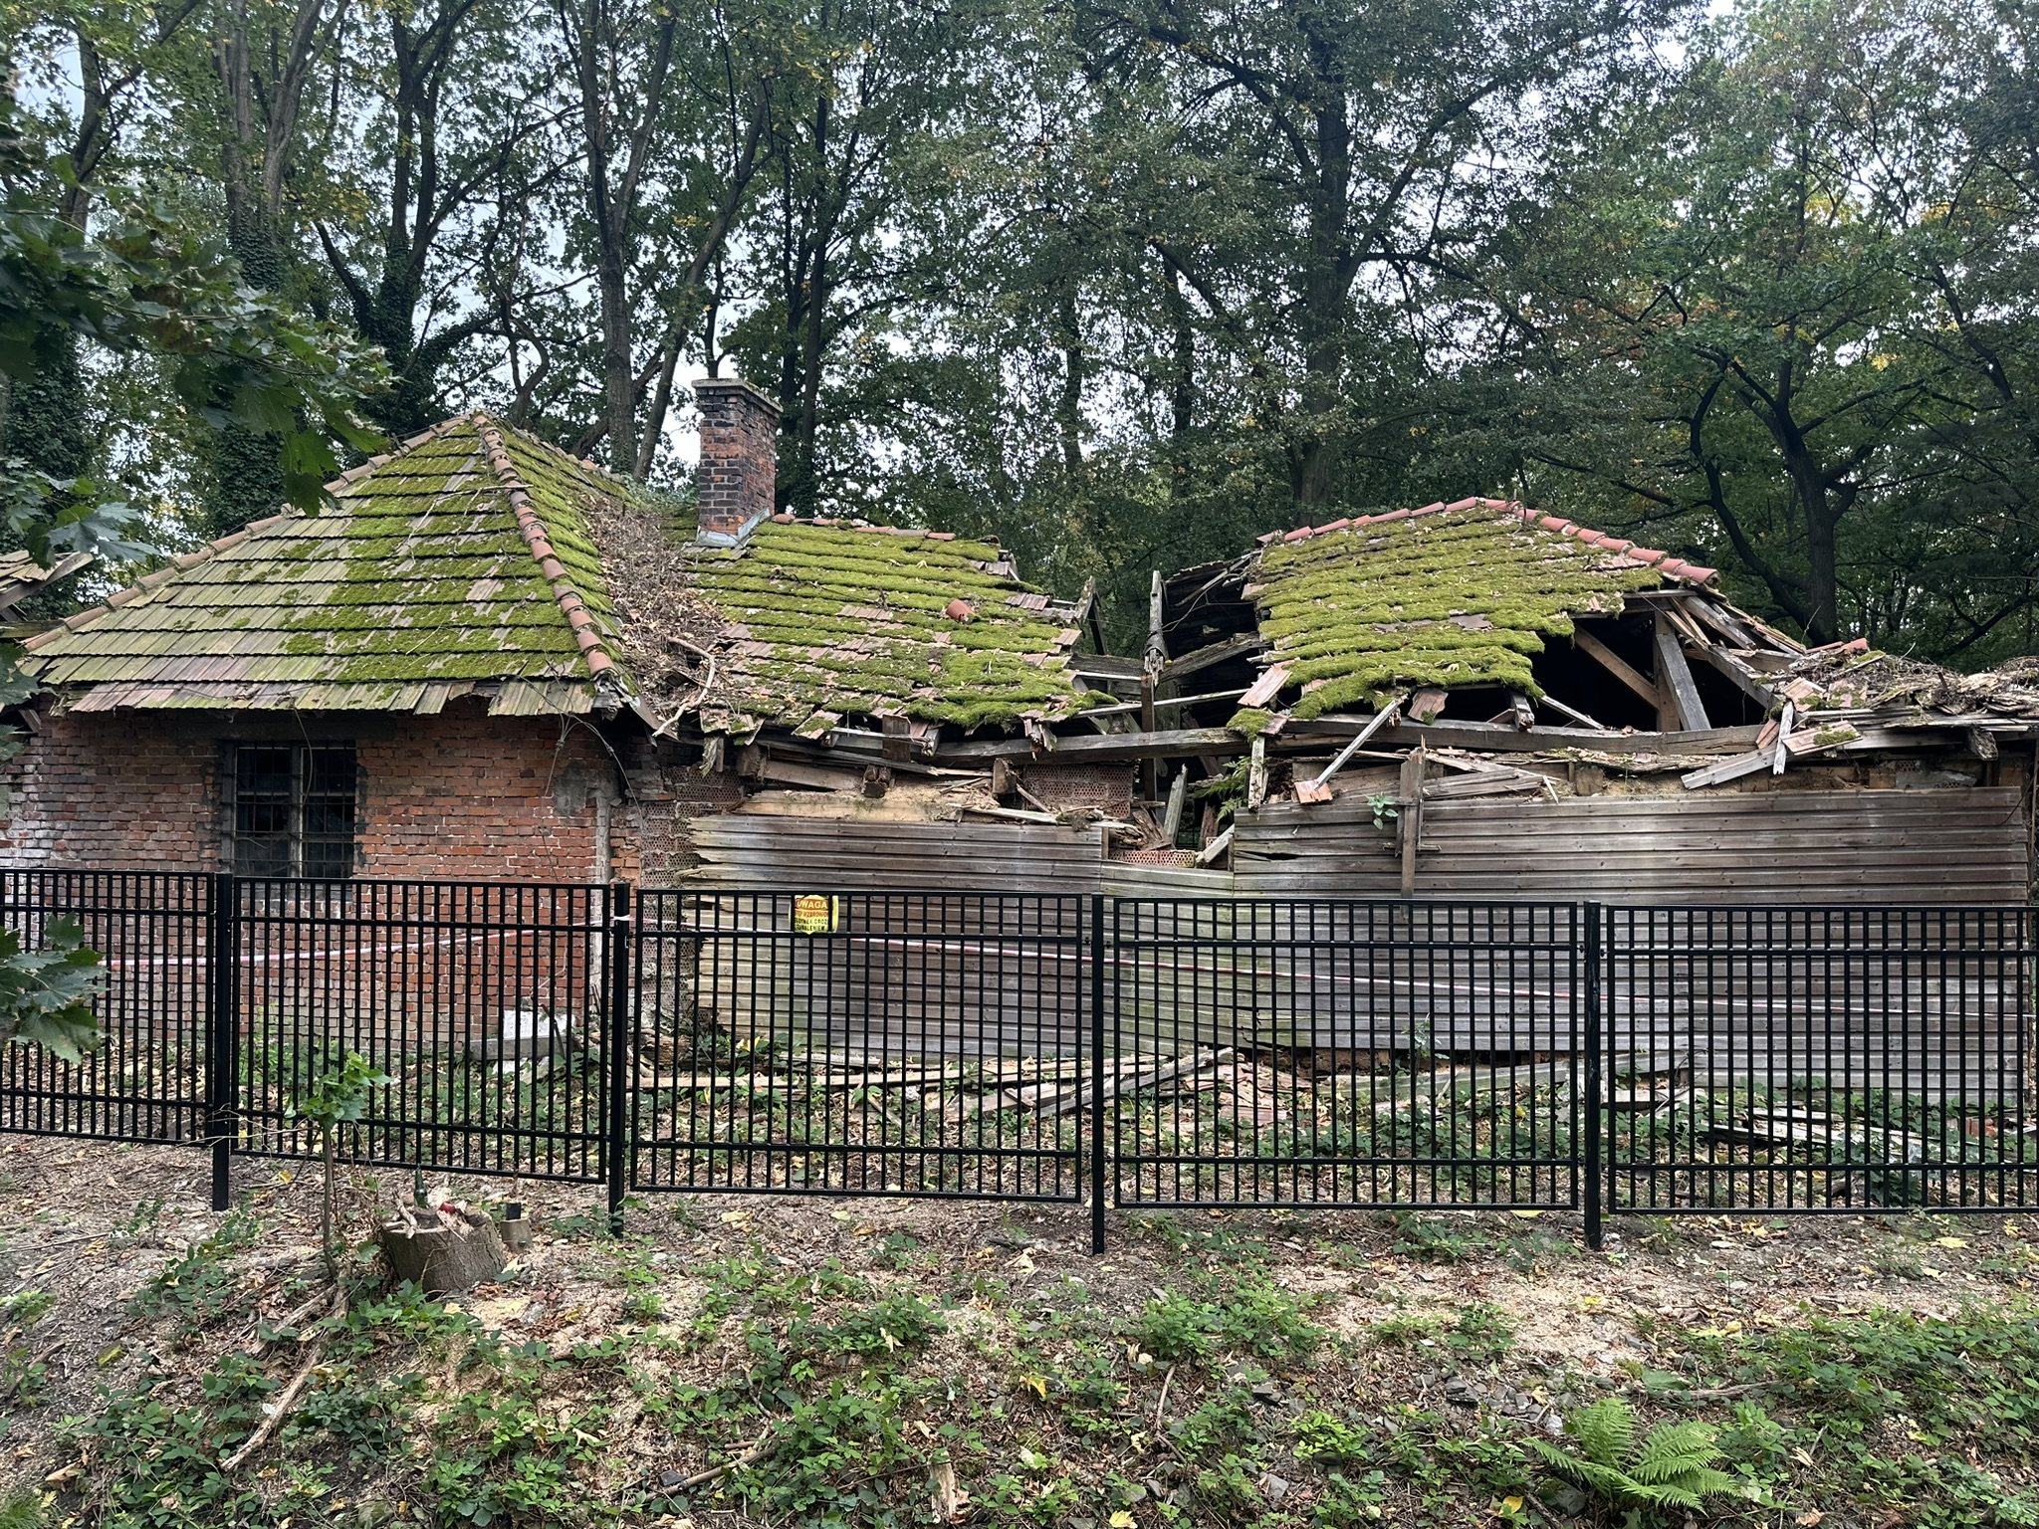

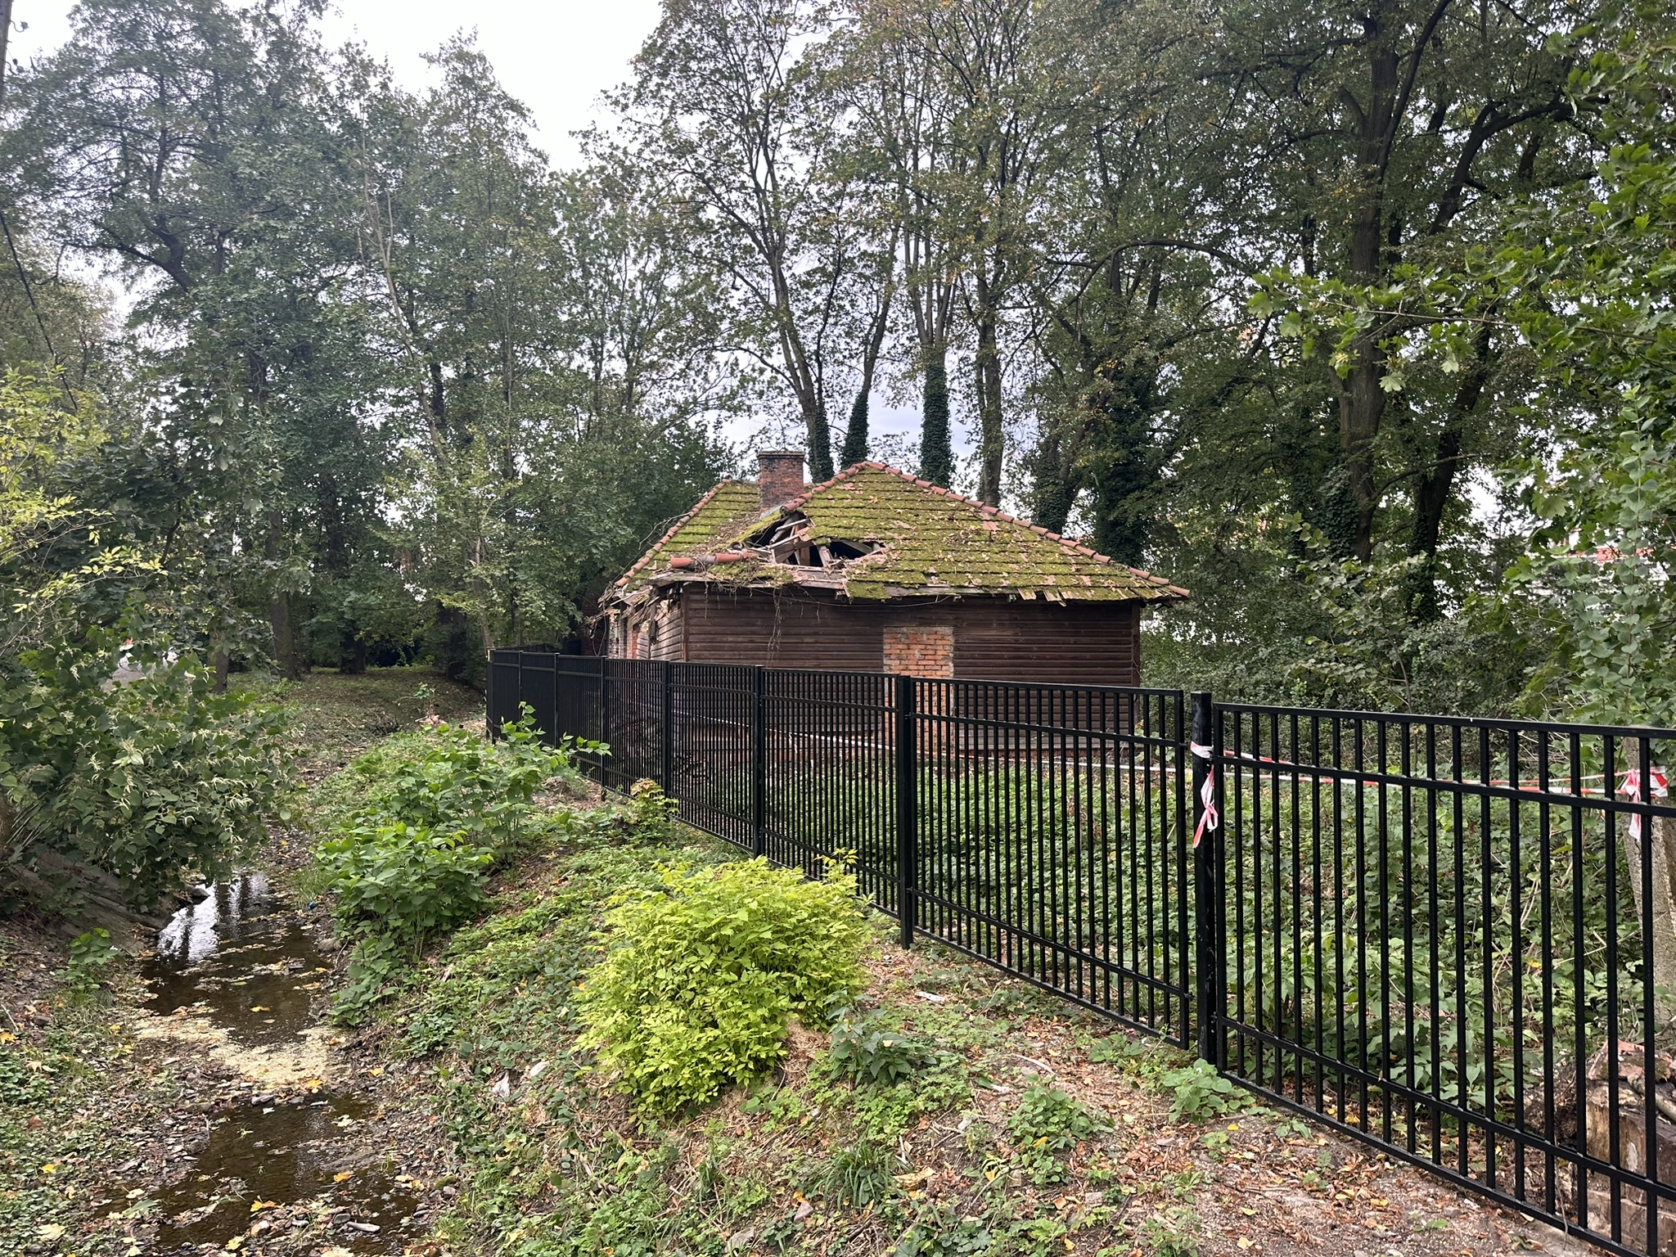

4. Przygotowanie do prac rozbiórkowych

1. **Oznaczenie i zabezpieczenie terenu**:
   * Obszar wokół budynku należy ogrodzić, aby zapobiec przypadkowemu wejściu osób postronnych.
   * Umieszczenie tablic ostrzegawczych informujących o rozbiórce.
2. **Odłączenie instalacji**: Przed przystąpieniem do rozbiórki należy upewnić się, że budynek jest odłączony od wszelkich instalacji (elektrycznej, wodociągowej, kanalizacyjnej, gazowej).
3. **Oczyszczenie terenu**: Usunięcie przeszkód w postaci roślinności (drzew, krzewów) w bezpośrednim otoczeniu budynku, które mogą utrudniać rozbiórkę.

5. Zakres i sposób wykonania prac rozbiórkowych

**Rozbiórka dachu:**

- Pracę należy rozpocząć od demontażu konstrukcji dachowej, aby uniknąć nagłych zawaleń.

- Usunięcie dachówek i ich odpowiednie zabezpieczenie (lub utylizacja, jeżeli są w złym stanie).

-Stopniowe rozbieranie konstrukcji więźby dachowej, zaczynając od elementów najmniej stabilnych.

**Rozbiórka ścian murowanych i drewnianych:**

-Rozbiórka ścian powinna być wykonywana sekwencyjnie, zaczynając od najwyższych partii ścian.

-Ściany wyburzyć przy użyciu narzędzi ręcznych, pamiętając o zasadzie,  
że w pierwszej kolejności należy demontować element drugorzędny z punktu widzenia przekazywania obciążeń,

-Drewniane elementy należy rozbierać ręcznie lub przy pomocy odpowiednich narzędzi mechanicznych, przy zachowaniu ostrożności, aby zapobiec dalszym zawaleniom.

**Usuwanie gruzu i odpadów:**

-Po rozbiórce każdy materiał budowlany (cegły, drewno, metal) powinien być -posegregowany i przetransportowany do odpowiednich punktów utylizacji.

- Wywóz elementów ceglanych i betonowych na wysypisko gruzu,

* w przypadku materiałów mogących zagrażać środowisku (m.in. papa, elementy zawierające azbest) należy składować je zgodnie z odpowiednimi przepisami,  
  a ich demontaż i utylizację powierzyć firmie mającej stosowne zezwolenie,

**Porządkowanie terenu:**

- Po zakończeniu rozbiórki należy wyrównać teren i usunąć wszelkie pozostałości budowlane.

- Teren powinien zostać oczyszczony z pozostałości po budowie, takich jak korzenie usuniętej roślinności, śmieci itp.

- wywóz elementów ceglanych i betonowych na wysypisko gruzu,

- powstały po rozbiórce wykop należy zasypać gruntem piaszczystym zagęszczanym warstwami wykonanie niwelacji terenu, uporządkowanie, nawiezienie humusu  
i wysianie trawy,

Przed demontażem każdego elementu należy sprawdzić jego stan techniczny  
i uzależnić od niego sposób przeprowadzenia robót oraz możliwość wprowadzenia pracowników ( np. dach ).

Nie wolno używać maszyn wywołujących rytmiczne drgania, ponieważ może to doprowadzić do tiksotropii (upłynnienia) gruntów zalegających pod fundamentami.

Roboty rozbiórkowe przy ciężkich elementach należy prowadzić przy zabezpieczeniu demontowanego elementu przez podwieszenie go na zawiesiu dźwigowym.

Do transportu pionowego elementów stosować dźwig o odpowiednim udźwigu. Droga transportu pionowego musi mieć przestrzeń wolną wykluczającą możliwość przypadkowego zaczepienia przenoszonego elementu o części stałe budynku. Transportowany element powinien być prowadzony na linach asekuracyjnych zabezpieczających przed obrotem.

W innych przypadkach rozbierane elementy muszą być podpierane pomostami tymczasowymi i demontowane na części o ciężarze możliwym do transportu ręcznego.

**Zagospodarowanie działki:**

* wywóz elementów ceglanych i betonowych na wysypisko gruzu,
* posegregowanie elementów drewnianych z pocięciem i ułożeniem oraz wykorzystaniem jako drewno opałowe,
* wywóz elementów szkodliwych do utylizacji przez wybraną firmę,
* wykonanie niwelacji terenu,
* uporządkowanie, nawiezienie humusu i wysianie trawy.
* prace pożarowo niebezpieczne i z otartym ogniem mogą być prowadzone w miejscach do tego wyznaczonych po uprzednim uzyskaniu zgody od właściciela terenu
* przedmioty palne należy odsunąć na bezpieczną odległość od miejsca prowadzenia tych prac
* jeżeli przedmiotów tych nie można usunąć należy je zabezpieczyć przed działaniem rozprysków spawalniczych i ognia przez osłonięcie (np. kocem z wełny mineralnej)
* wszystkie kable, przewody elektryczne, gazowe powinny być zabezpieczone przed rozpryskami spawalniczymi
* drogi ewakuacyjne powinny być wolne. Dróg tych nie wolno tarasować, składać na nich materiałów, zostawiać sprzętu
* w razie zaistnienia pożaru wezwać straż pożarną.

6. Zapewnienie bezpieczeństwa ludzi i mienia

* pracownicy zatrudnieni przy rozbiórce (spawaniu, cięciu metali i betonu) powinni być zaopatrzeni w odpowiedni do rodzaju pracy sprzęt ochrony osobistej jak nakrycie głowy, odzież ochronną, maski ochronne, fartuch spawalniczy, rękawice ochronne, okulary ochronne, ręczne tarcze ochronne, przyłbice ochronne, słuchawki ochronne na uszy zabezpieczające przed nadmiernym hałasem   
  w razie potrzeby w indywidualny sprzęt przed upadkiem z wysokości,
* przy pracach, w których występuje zagrożenie odpryskami (kucie, szlifowanie, cięcie)  
  stosować okulary ochronne i maski przeciw pyłowe,
* przy obsłudze narzędzi wibracyjnych stosować rękawice antywibracyjne,
* przy kuciu i innych czynnościach o dużym natężeniu hałasu stosować do uszu tłumiki hałasu,
* przy pracach w studzienkach, kanałach, tunelach i na wysokości, przy których istnieje zagrożenie urazu głowy, stosować hełmy ochronne,
* na stanowiskach o dużym zapyleniu należy stosować zabezpieczenia dróg oddechowych i oczu (maski, półmaski, okulary ochronne),
* na stanowiskach pracy, gdzie istnieje niebezpieczeństwo upadku z dowolnej wysokości – stosować szelki bezpieczeństwa, aparaty przeciwspadowe, względnie inne zabezpieczenia aktualne do danego stanowiska roboczego,
* przy posługiwaniu się piłą tarczową zabronione jest: cięcie drewna bez prawidłowo założonych osłon i klina rozszczepiającego,
* przy pracy ręczną piłą mechaniczną elementy przeznaczone do cięcia powinny być unieruchomione,
* odsuwanie ręką dolnej osłony przy włączonym silniku jest zabronione,
* ręczne podawanie w pionie materiałów długich np. desek, jest dozwolone do wys.3m,
* prace ciesielskie z drabin przystawnych zabezpieczonych można wykonywać tylko do wysokości 3 m.

9. Uwagi końcowe

W związku z widocznym złym stanem technicznym obiektu, wszystkie prace należy przeprowadzać ze szczególną ostrożnością. Prace należy wykonywać zgodnie z Rozporządzeniem MGP i B z dnia 15 grudnia 1994r. w sprawie warunków i trybu postępowania przy robotach rozbiórkowych nie użytkowanych lub zniszczonych obiektów budowlanych (Dz. U. nr 10, poz. 47 z 1995r.). Podczas rozbiórki należy uniemożliwić penetrację terenu przez osoby i pojazdy postronne. Na bieżąco należy prowadzić dziennik rozbiórki, a w szczególności zapisy o kolejności i sposobie wykonywania robót, użytych środkach zabezpieczających, okolicznościach towarzyszących przy rozbiórce mających wpływ na przebieg robót i bezpieczeństwo ludzi. Przed przystąpieniem do robót rozbiórkowych pracownicy powinni zostać zapoznani z programem rozbiórki i poinformowani o bezpiecznym sposobie ich wykonania. Roboty rozbiórkowe należy prowadzić ręcznie przy użyciu narzędzi pneumatycznych oraz mechanicznie.

mgr inż. arch. Sławomir Koń  
Rzeszów, 11.2024r.